初心者向け　クラフトバッグ作り

荷造り用の紙ひもで作る素敵なバックです。

カラフルな色の組み合わせで素敵なバックが3回で完成します。

興味のある方は是非申込みください。

クラフトバック作り　講座

|  |  |
| --- | --- |
| 【開講日】  令和7年  　　　　　8月25日（月）  　　　　　8月26日（火）  　　　　　8月29日（金）    　　　　　　計　3回    　18：30　～　20：30 | **講　師**  **石原　シゲノ**  **先生**  持ち物  　・ハサミ  　・木工用ボンド  　・洗たくバサミ　10ｹくらい |
| 受付日　　　8月4日（月）  受講料　　　2500円  　　　　　（材料費込み）  定員　　　　10名  午後６時30分から受付を始めます。  定員になり次第締め切ります。（代理人可）  対象者：４５歳以下の勤労者で高崎市に在住・  　　　　在勤の方。  ※勤労青少年ホームの利用証をお持ちでない方は、登録料５2０円と身分証明書（健康保険証か運転免許証）が必要となります。 |

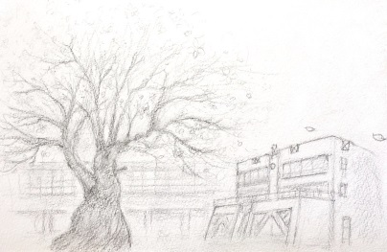

〒370-0802　高崎市並榎町123

TEL 027-323-6732

平日13:00～21:00

お申し込み・お問い合わせは

高崎市勤労青少年ホーム